**Osto- ja myyntipalsta**

**Dokumentointi**

Tieto- ja viestintätekniikka|8.9.2021

Sisällysluettelo

1 Osto- ja myyntikanava suunnitelma 2

1.1 Käsitekaavio rakenteesta 2

1.2 Tiedostoluettelo ja niiden toimintojen määrittelyt. 3

1.3 Osto- ja myyntikanavan toiminta ja testaus 3

2 Tietokanta 4

2.1 Taulukot 4

2.2 Tietokantayhteys 5

3 Käyttäjätunnusten luonti, kirjautumisen tila ja tietojen muokkaus 6

3.1 Rekisteröinti 6

3.2 Käyttäjätunnistus 7

3.3 Kirjautuminen 8

3.4 Kirjautumisen testaus 8

3.5 Pääsivu 9

3.6 Uloskirjautuminen 10

3.7 Käyttäjätietojen muuttaminen 11

4 Ilmoitusten hallinta 12

4.1 Ilmoitusten lisääminen 12

4.2 Ilmoitusten hakeminen 13

4.3 Ilmoitusten muokkaaminen ja poistaminen 14

5 Salasanan suojaus 15

# Osto- ja myyntikanava suunnitelma

Tämän harjoituksen tarkoituksena oli luoda HTML:n, PHP:n ja SQL:n avulla pelkistetty osto- ja myyntikanava pala palalta. Alla olevassa kaaviossa on esitetty toteutettavan osto- ja myyntikanavan rakenne.

## Käsitekaavio rakenteesta

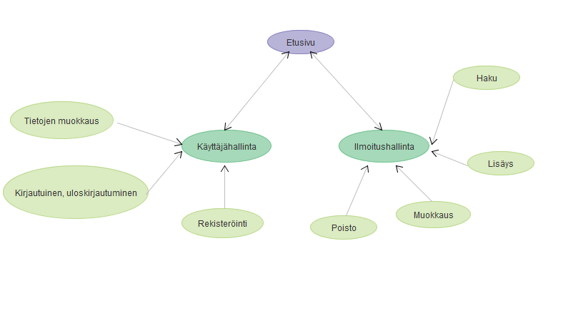

Sivuston on pystyttävä keräämään ja käsittelemään tietoa niin käyttäjistä kuin heidän tietokantaansa syöttämistään ilmoituksista. Käyttäjän on pystyttävä rekisteröitymään ja kirjautumaan palveluun sekä muuttamaan siellä tietojaan tarvittaessa. Tämän lisäksi tarvitaan myös uloskirjautuminen. Ilmoituksia varten tarvitaan lisäämisen lisäksi myös poisto-, muokkaus- ja hakuominaisuudet.

## Tiedostoluettelo ja niiden toimintojen määrittelyt.

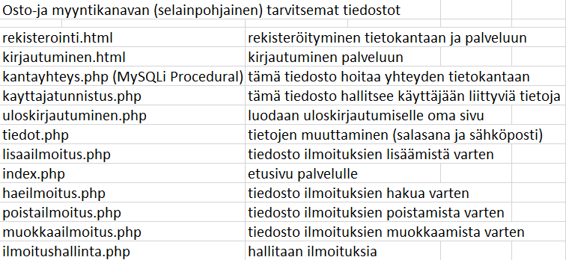

## Osto- ja myyntikanavan toiminta ja testaus

Osto- ja myyntikanavan harjoituksessa on tärkeää, että tutkit ohjelmakoodin (HTML-, PHP- ja SQL) rakenteellisuutta ja toimivuutta editorissa, selaimessa sekä phpMyAdminissa olevassa tietokannassakin.

Tätä testausta on suoritettu koko projektin ajan jokaisessa vähänkin tärkeässä kohdassa.

# Tietokanta

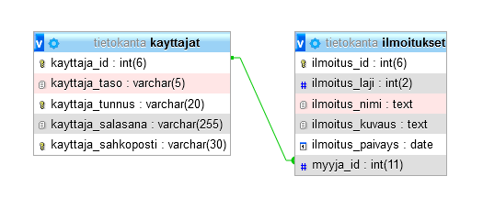

Käyttäjät taulussa tallennetaan käyttäjän tiedot kuten salasana ja sähköposti. Käyttäjät taulussa on myös käyttäjä_id, joka kasvaa yhdellä aina kuin uusi käyttäjä tallennetaan tietokantaan. Tämä uniikki id, jonka jokainen käyttäjä omistaa linkitetään ilmoitukset taulun myyjä_id:lle jotta tiedämme, kuka julkaisi ilmoituksen. Ilmoitukset taulussa on myös muuta tietoa ilmoituksesta kuten sen laji (myynti vai osto) ja päiväys.

## Taulukot

Osto- ja myyntikanava sivustoa varten tarvitaan ensimmäiseksi SQL-tietokanta, jossa on erilliset taulut käyttäjiä ja ilmoituksia varten. Luodaan osto- ja myyntikanavaa varten tietokanta phpMyAdminiin nimeltä **‘tietokanta’**.

**Taulujen tiedot:**

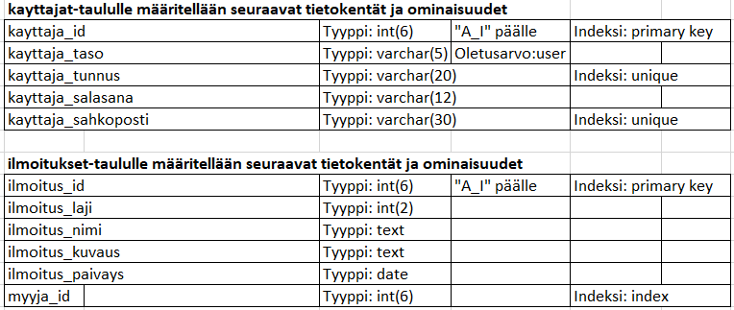

## Tietokantayhteys

Aloitetaan osto- ja myyntikanavan sivujen rakentaminen luomalla aluksi PHP-tiedosto nimeltä kantayhteys.php, johon sisällytetään ainoastaan tarvittavat tiedot tietokantaan yhdistämistä varten.

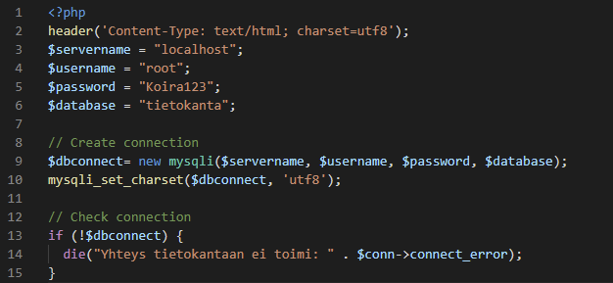

Tiedostossa luodaan muuttuja nimeltä $dbconnect. Tulemme tulevaisuudessa käyttämään tätä samaa muuttujaa lähes jokaisessa tiedostossa, tietokannan yhteyden luomiseen. Tästä syystä tämä kantayhteys.php tiedosto pitää myös ottaa mukaan suurimpaan osaan muista tiedostoista.

# Käyttäjätunnusten luonti, kirjautumisen tila ja tietojen muokkaus

## Rekisteröinti

Rekisteröinti sivulla täytyy luoda käyttäjä, jolla julkaista ja muokata ilmoituksia. Kohdassa ”Kirjoita ”6” kirjaimin” täytyy kirjoittaa kenttään ”kuusi”. Tämä toimii heikkona varmennuksena, että käyttäjän luoja on ihminen.

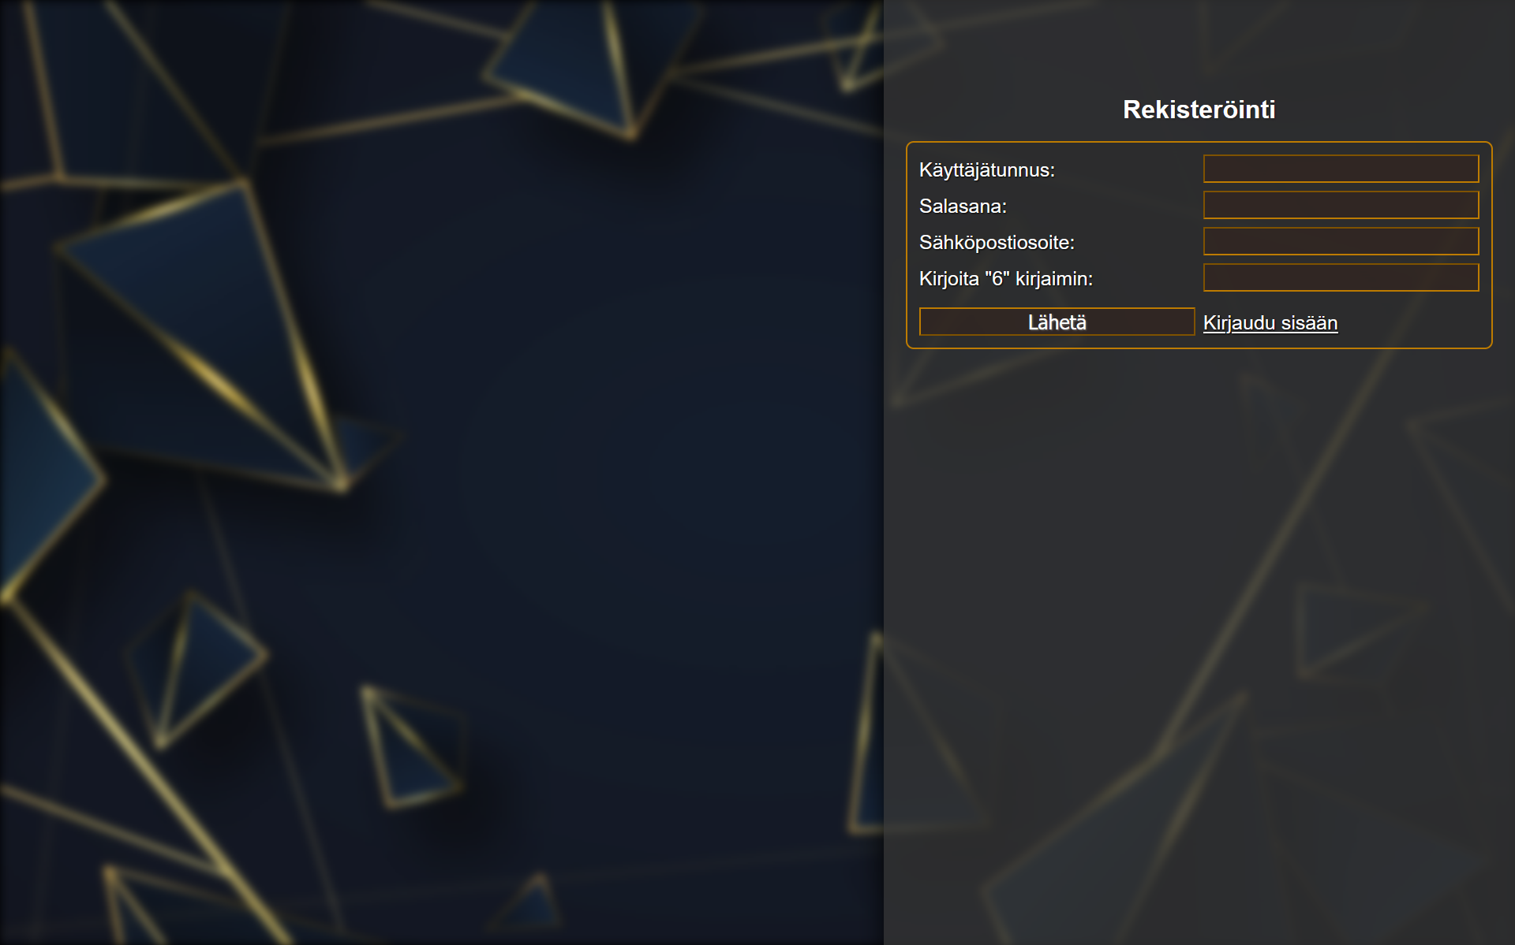

Kun tiedot on lisätty voi ne lähettää seuraavaan ”kayttajatunnistus.php” tiedostoon, jossa ne käsitellään ja lähetetään tietokantaa.

## Käyttäjätunnistus

Tämä tiedosto tarkistaa miltä sivulta käyttäjä tulee ja sen mukaan suorittaa eri toimintoja. Nyt koska tulimme rekisteröidy sivulta, tiedosto tarkistaa; täytimmekö kaikki kentät ja onko luomamme käyttäjätunnus jo käytössä. Tämän jälkeen, jos kentät on käytetty ja tunnus on uniikki, sivu siirtää teidät kirjautumissivulle, jossa voitte kirjautua uuteen käyttäjäänne. Alla olevassa kuvassa näkyy virheilmoitus, jos ei täytä kaikkia kenttiä.

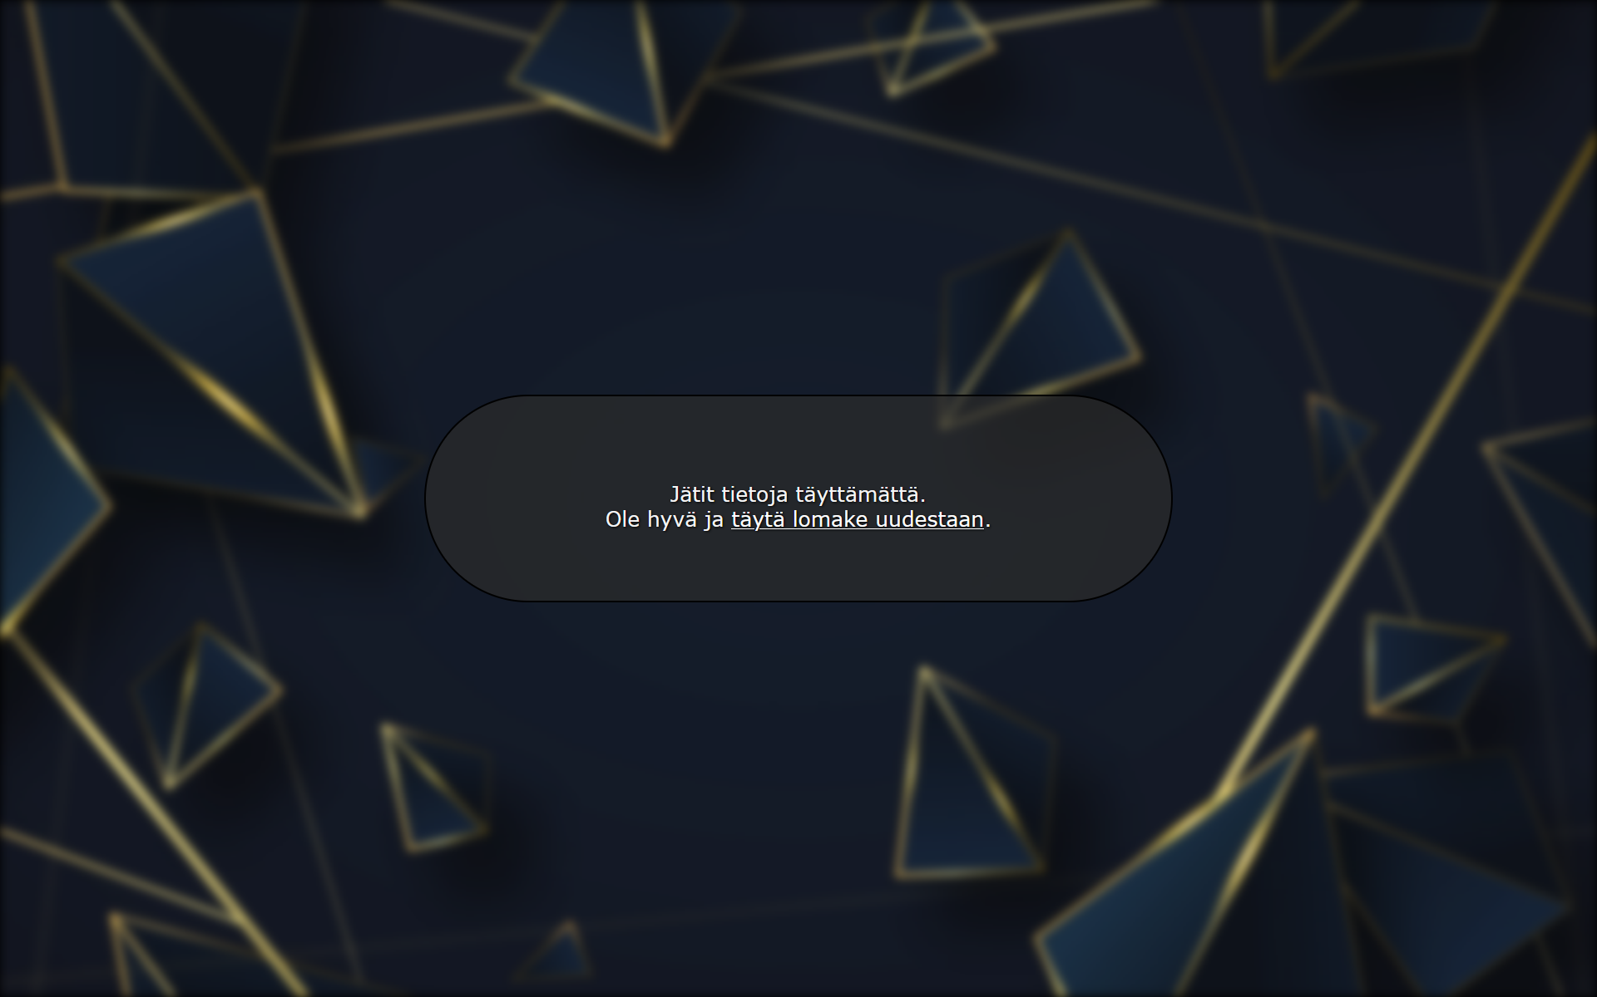

On erittäin tärkeää, että ennen kuin tietoja lähetetään tietokantaan, niiden oikeanmukaisuutta tarkistetaan, jottei tulisi ongelmia tulevaisuudessa.

Ilman tarkistusta samalla käyttäjänimellä voisi olla vaikka kaksi käyttäjää, joten jos yksi käyttäjistä myisi jotain voisi toinen käyttäjä myös mahdollisesti editoida tai poistaa ensimmäisen käyttäjän ilmoituksia.

## Kirjautuminen

Jos kaikki meni hyvin rekisteröinnissä teidät, ohjataan tälle kirjautumissivulle. Tällä sivulla pitää kirjoittaa aiemmin rekisteröinti sivulla luotu käyttäjätunnus ja salasana.

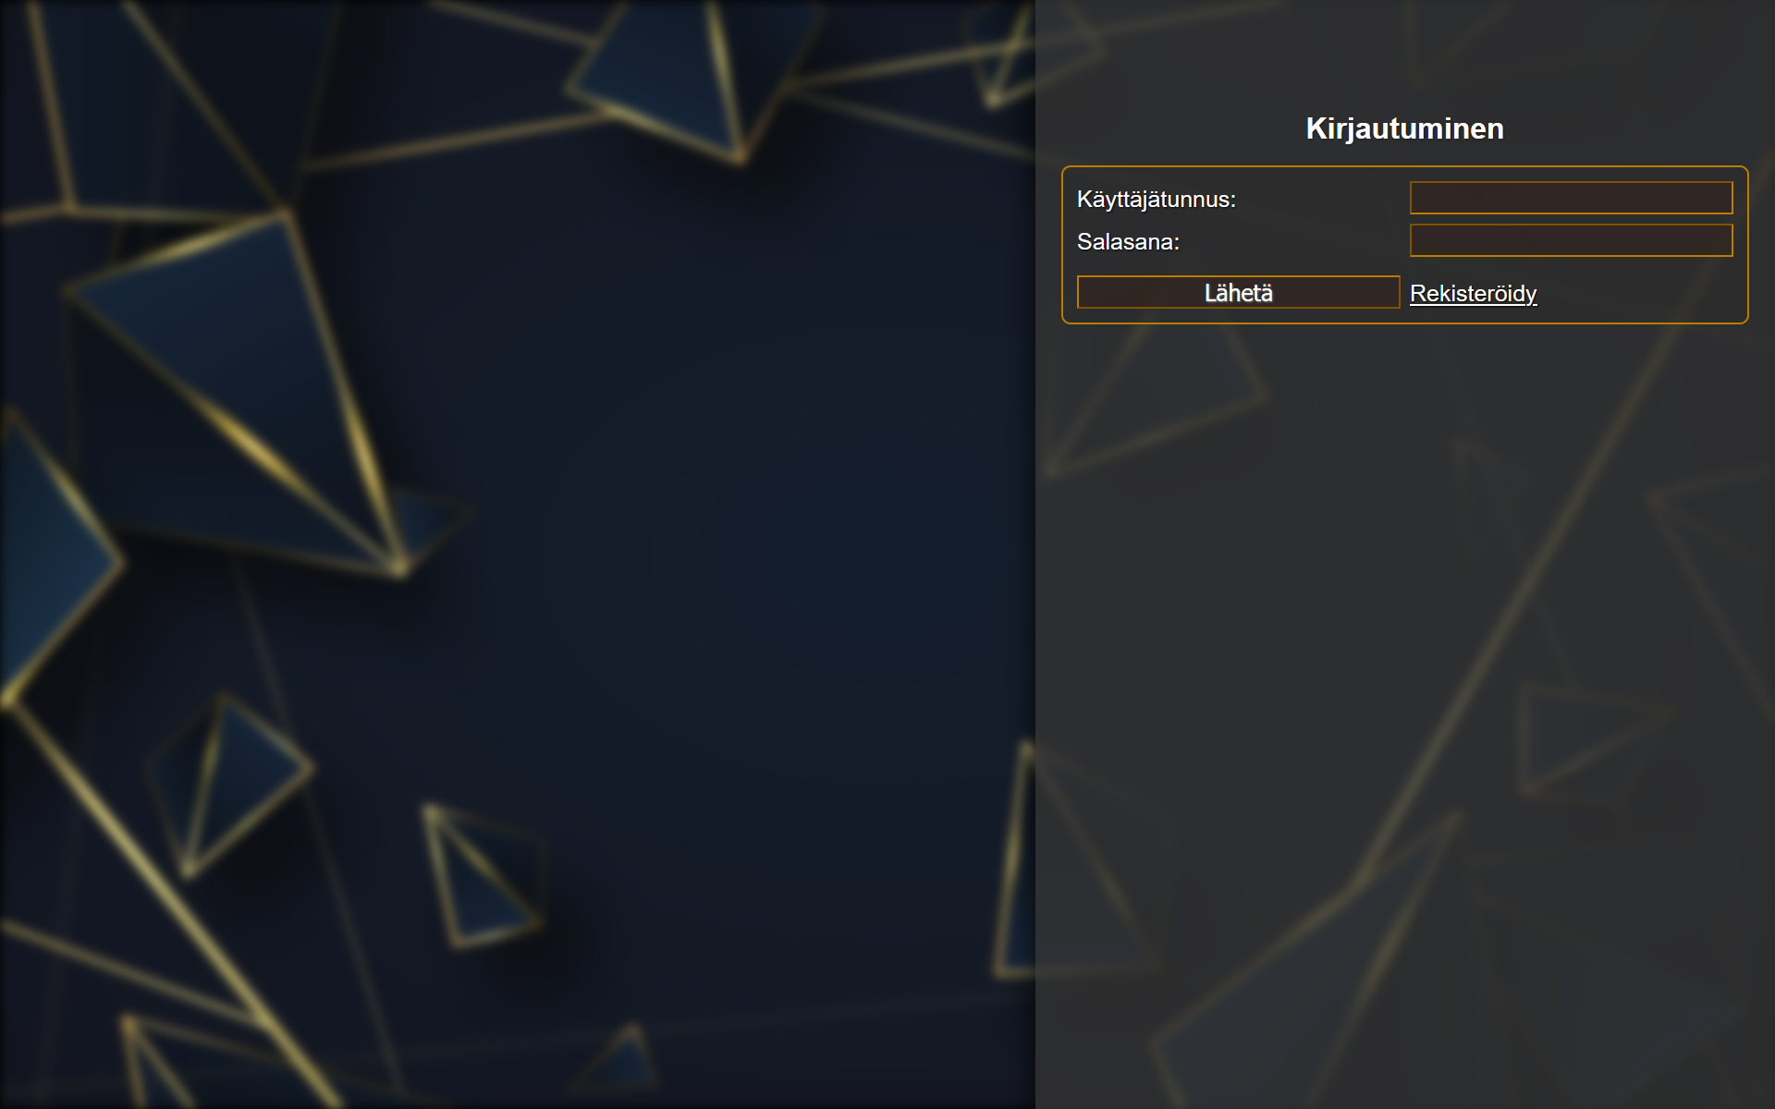

## Kirjautumisen testaus

Kun kirjautumissivulla painaa lähetä nappia, siirrytään takaisin aikaisempaan käyttäjä tunnistus tiedostoon. Tällä kertaa koska tulemme kirjautuminen sivulta, tarkistaa tiedosto, että onko kentät tyhjät ja vastaako salasana ja käyttäjätunnus tietokannassa olevaa paria. Jos ei niin tulee alla oleva virheilmoitus. Jos toimii, niin teidät ohjataan etusivulle.

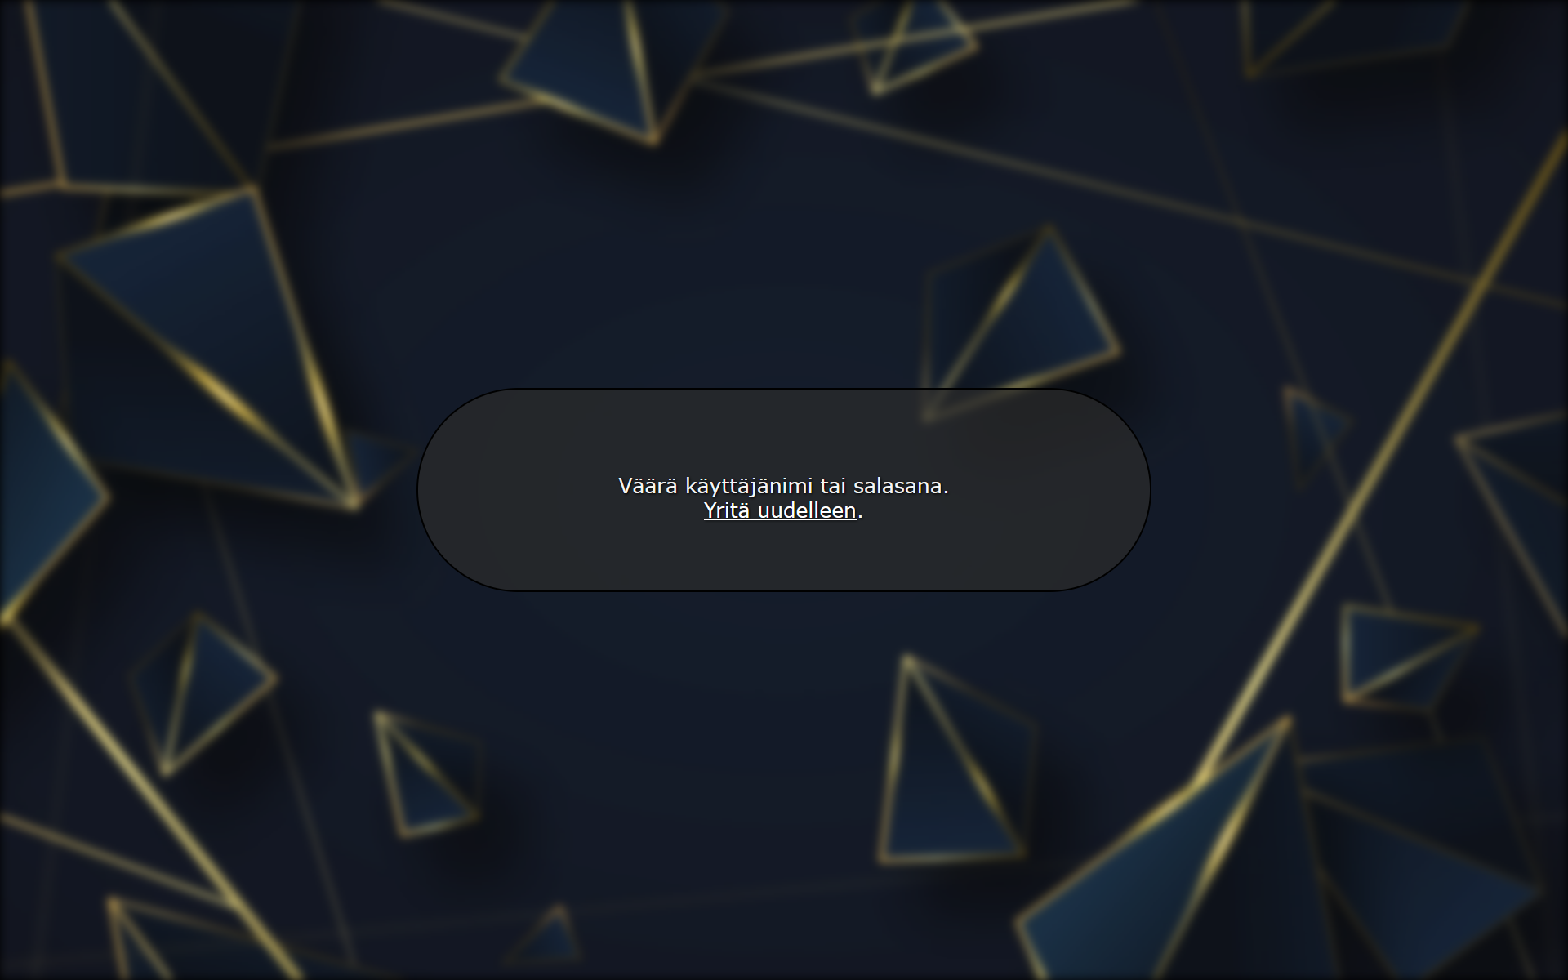

## Pääsivu

Tällä pääsivulla näkyy lista nettisivustolle julkaistuista ilmoituksista. Jos haluaa lisää omaan käyttäjään liittyviä toimintoja, saa ne auki siirtämällä hiiren oikealle ylös, oman käyttäjänimen päälle.

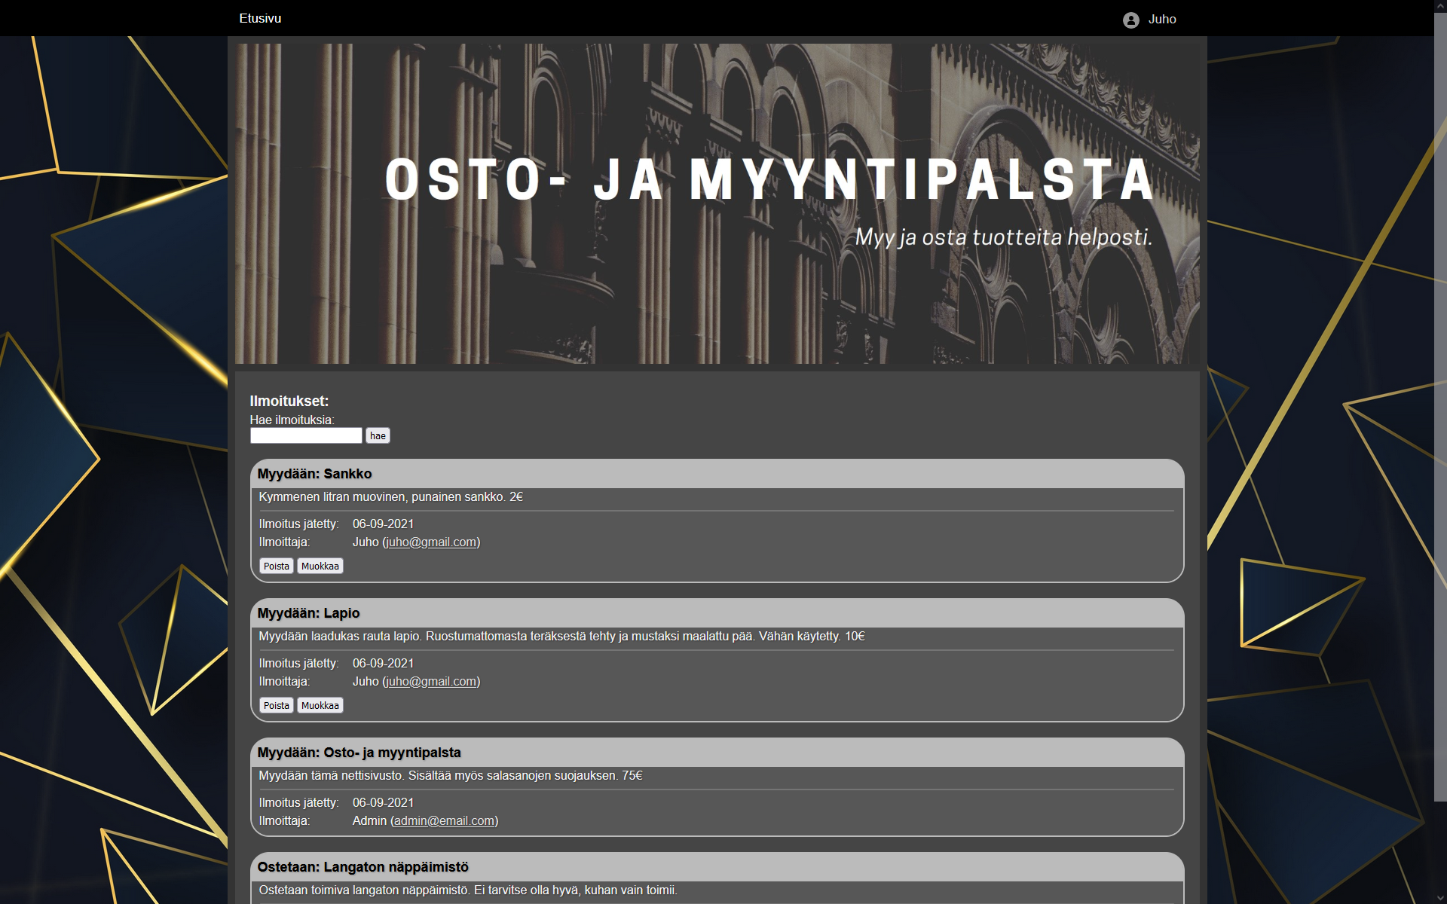

Jos pääsivulle menisi ilman että on sisään kirjautunut, näkyisi oikeassa yläkulmassa oman nimen sijasta napit kirjautumista ja rekisteröintiä varten.

## Uloskirjautuminen

Jos haluat kirjautua ulos, voit tehdä sen aiemmin mainitussa valikossa olevasta ”Kirjaudu ulos” napista. Jos nappia painaa siirretään sinut alla olevalle sivulle, josta voit joko kirjautua sisään uudelleen tai palata takaisin etusivulle ilman että olet kirjautunut sisään.

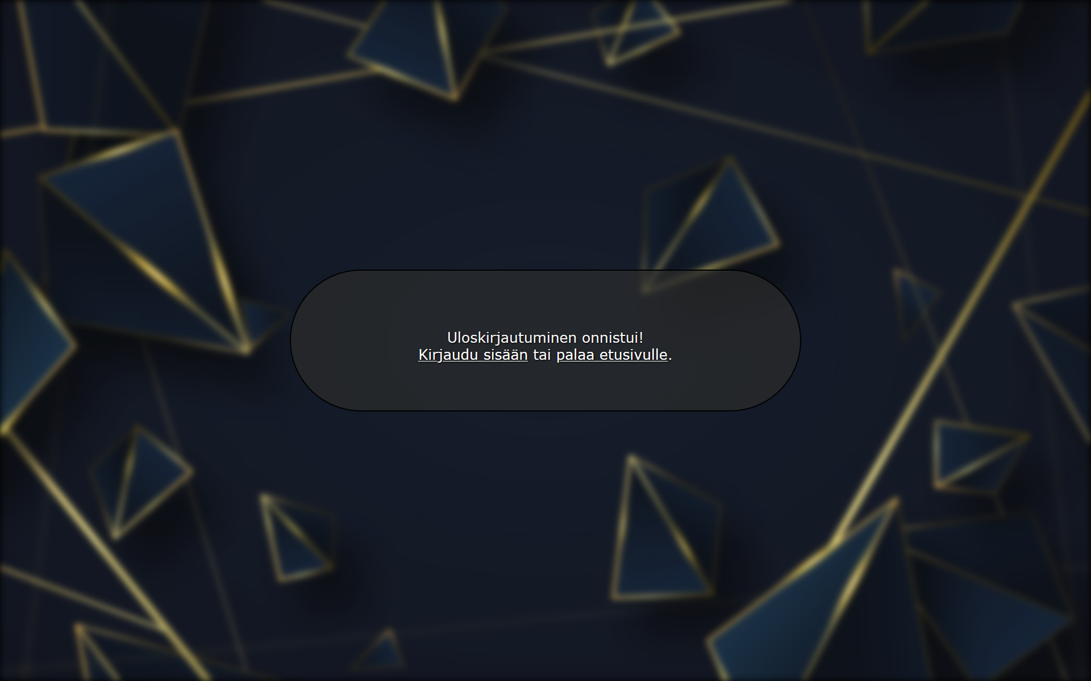

## Käyttäjätietojen muuttaminen

Käyttäjätietojen muuttaminen tapahtuu myös valikon kautta klikkaamalla ”Muuta tietoja” nappia. Täällä voitte muuttaa joko salasanaa tai sähköpostia tai molempia samaan aikaan.

Jos haluatte muuttaa sähköpostia, teidän täytyy editoida ”Uusi sähköposti kenttää”. Jos haluatte muuttaa salasanaa, täytyy teidän ensiksi kirjoittaa sisään vanha salasana ja sen jälkeen uusi salasana.

Muutoksen käyttöönottoa varten, teidän täytyy viimeiseksi painaa ”Muuta” nappia.

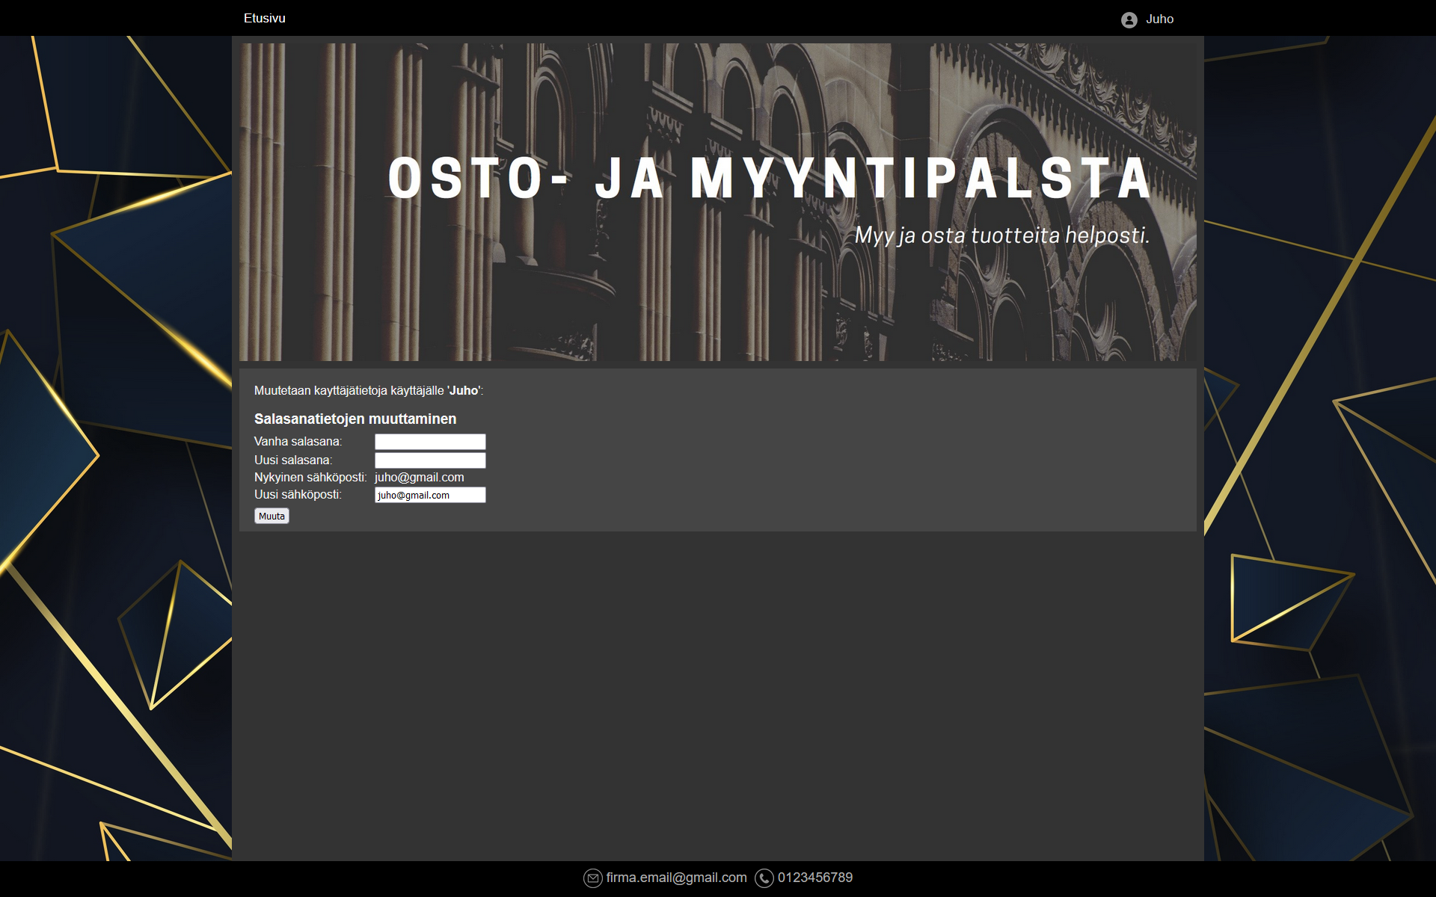

Muuta napin painalluksen jälkeen tiedosto vie käyttäjän kayttajatunnistus.php tiedostoon, jossa tarkistetaan annettujen tietojen oikeanmukaisuus ja ilmoitetaan käyttäjälle, jos muutos onnistui tai jos annetut tiedot olivat virheelliset.

# Ilmoitusten hallinta

## Ilmoitusten lisääminen

Ilmoitustenkin lisääminen tapahtuu valikosta painamalla ”Lisää ilmoitus” nappia. Tänne teidän täytyy kirjoittaa ilmoituksen nimi, kuvaus ja valita ilmoitustyyppi valikosta joko ”Myydään” tai ”Ostetaan”.

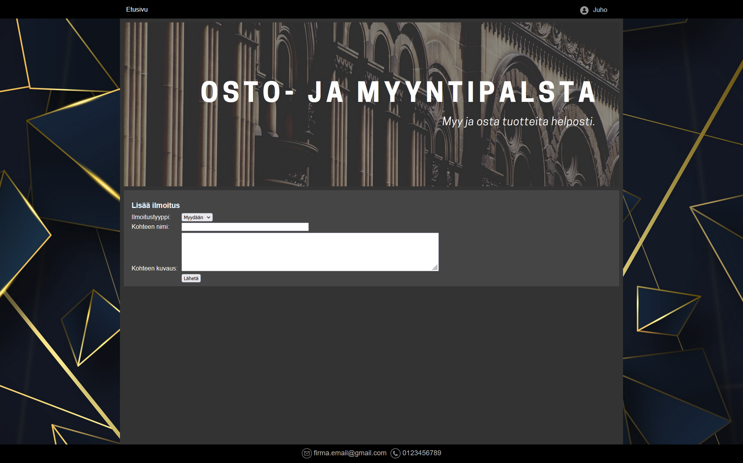

Lähetä nappia painamalla ilmoitus lähetetään ilmoitushallinta.php tiedostoon, jossa tarkistetaan annettujen tietojen oikeanmukaisuus, jonka jälkeen tiedot lisätään tietokannan ilmoitukset taulukkoon. Tiedosto ilmoittaa käyttäjälle onnistuiko tallennus vai oliko annetut tiedot virheelliset.

## Ilmoitusten hakeminen

Jos haluatte hakea tiettyjä ilmoituksia, täytyy teidän mennä etusivulle ja kirjoittaa hakukenttään etsittävä sana.

Alla olevassa esimerkissä hakukenttään on kirjoitettu sanko, joten tiedosto haki ja listasi kaikki ilmoitukset, joissa oli sana sanko.

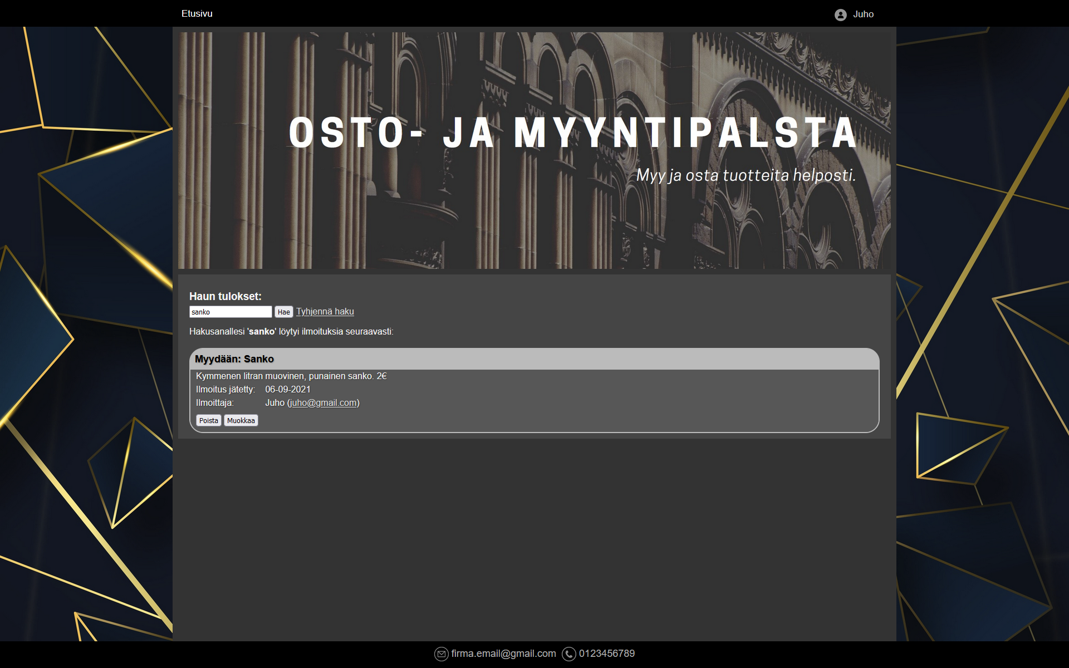

## Ilmoitusten muokkaaminen ja poistaminen

Ilmoituksia voi poistaa vain, jos on itse luonut ilmoituksen tai on sisään kirjautunut admin käyttäjällä. Tällöin ilmoituksen alareunassa näkyy poista ja muokkaa napit.

Poista napilla ilmoitus poistetaan tietokannasta ja muokkaa napilla pääsee alla näkyvään ikkunaan, jossa voi muokata ilmoitusta.

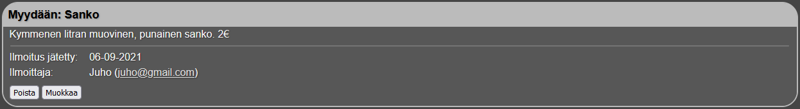

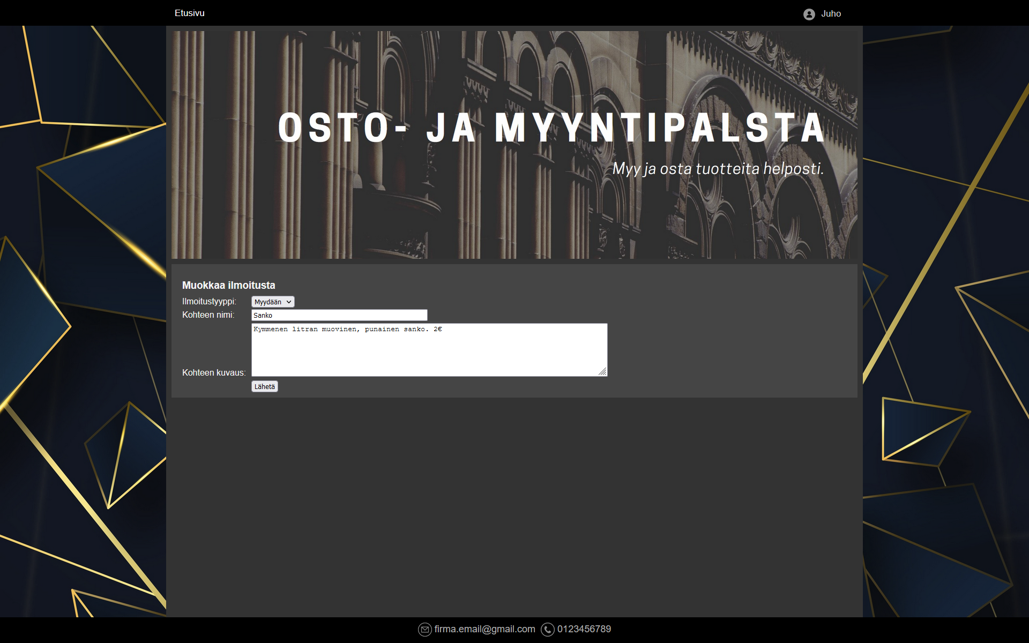

# Salasanan suojaus

Sivulle on luotu MD5-salasana suojaus mutta koska tämä tapa ei ole enää turvallinen on se korvattu eri tekniikalla.



**Password_hash()**

MD5-suojauksen korvikkeena käytin password_hash(’salasana’, PASSWORD_DEFAULT) salausta. Tässä PASSWORD_DEFAULT on suojauksen malli ja salasana on annettu salasana.

PASSWORD_DEFAULT toimii tällä hetkellä bcrypt menetelmällä mutta PASSWORD_DEFAULT:in merkitys saattaa tulevaisuudessa muuttua, jos parempia suojaus menetelmiä otetaan pasword_hash:iin mukaan.



Koska emme voi enää saada selville salasanaa sen jälkeen, kun se on salattu, täytyy meidän käyttää salasanan tarkistamiseen password_verify() funktiota. Funktio ottaa vastaan yhden ei suojatun salasanan ja yhden suodatun salasanan ja tarkistaa ovatko ne samoja.

Alla olevassa kuvassa $_POST[’kayttaja_salasana’] on käyttäjän antama ei suojattu salasana ja $kayttaja_salasana on tietokannasta haettu suojattu salasana.

